CAHIER DES CHARGES
SITE VITRINE TECHRÉPART
Strasbourg

L'Expertise Tech à Strasbourg

💻 Réparation · Maintenance · Diagnostic

Rédigé par : Schmoelzlin Eric — Développeur Web
TechRépart · · Strasbourg
Mars 2025

SOMMAIRE
SOMMAIRE 2
1. PRÉSENTATION & OBJECTIFS 3
Tableau des Objectifs 3
Valeurs TechRépart 3
2. DESCRIPTION FONCTIONNELLE & DESIGN 4
Arborescence du Site 4
Tableau des Fonctionnalités 4
Design & Charte Graphique 4
3. SPÉCIFICATIONS TECHNIQUES 5
Stack Technologique 5
Sécurité du Formulaire de Contact 5
Accessibilité 5
4. SÉCURITÉ & CONFORMITÉ RGPD 6
5. PRESTATIONS & PLANNING 7
Périmètre des Prestations 7
Planning Projet — Diagramme de Gantt (50 Jours) 7
6. ANNEXES & RÉFÉRENCES SEO 8
Stratégie SEO Local 8
Références Visuelles & Identité 8
7. CONCLUSION & SIGNATURE 9

1. PRÉSENTATION & OBJECTIFS

TechRépart est un technicien informatique indépendant basé à Strasbourg, proposant la réparation, la maintenance et le diagnostic rapide de PC, Mac, smartphones et tablettes.

Le site vitrine doit incarner une vitrine technologique moderne et générer des contacts qualifiés via un formulaire sécurisé. Il doit refléter les valeurs de la marque : transparence tarifaire, rapidité d'intervention et expertise certifiée.

Tableau des Objectifs
Type | Objectif Détaillé
Visibilité | Faire connaître TechRépart et ses prestations à Strasbourg auprès des particuliers et professionnels.
Affectif | Créer une image de confiance : composants certifiés, devis transparents, diagnostic gratuit.
Commercial | Déclencher la prise de contact via formulaire sécurisé ou appel téléphonique direct.

Valeurs TechRépart
🔒 | ✅ Fiabilité — Des réparations durables avec des pièces certifiées.  ✅ Transparence — Devis clair avant toute intervention, sans surprise.  ✅ Réactivité — Délais rapides, souvent le jour même.  ✅ Proximité — Un technicien local, disponible et à l'écoute.

2. DESCRIPTION FONCTIONNELLE & DESIGN

Arborescence du Site
Niveau 1 | Niveau 2
Accueil | Bannière, présentation, diagnostic rapide
Expertise | Maintenance, micro-soudure, sécurité informatique
Tarification | Forfaits smartphones, PC & Mac
Contact | Formulaire sécurisé, plan d'accès

Tableau des Fonctionnalités
Rubrique | Fonctionnalité | Description
Accueil | Pop-up diagnostic rapide | Fenêtre animée (JS/CSS) simulant un scan système au chargement.
Expertise | Présentation avec pictos | Icônes techniques pour maintenance, micro-soudure, sécurité.
Tarification | Forfaits standard | Grille tarifaire smartphones / PC & Mac. Diagnostic gratuit.
Contact | Formulaire anti-bot et sécurisé | Champ honeypot + captcha arithmétique + opt-in RGPD.

Design & Charte Graphique
Le design adopte une approche mobile-first, garantissant une expérience optimale sur tous les appareils. La palette graphique est centrée sur le sérieux et la modernité technologique.

Élément | Valeur
Couleur principale | #003366 — Bleu nuit (titres, bandeaux)
Couleur accentuation | #E88E00 — Orange (boutons, accents)
Couleur neutre | #EEEEEE — Gris clair (fonds de tableaux)
Police titres | Lato — moderne et lisible
Police corps | Open Sans — ergonomique, accessible
Mise en page | Responsive mobile-first, Grid/Flexbox CSS

3. SPÉCIFICATIONS TECHNIQUES

Stack Technologique
Couche | Outils & Technologies
Front-End | HTML5, CSS3 (Grid/Flexbox), JavaScript
Back-End | PHP 8+, MySQL
CMS Optionnel | WordPress (installation légère et optimisée)
Hébergement | OVH / Infomaniak — HTTPS activé, certificat SSL inclus
Versioning | Git (GitHub / GitLab)
Maquettage | Figma (wireframes et prototypes interactifs)

Sécurité du Formulaire de Contact
Élément | Implémentation
Anti-bot | Champ honeypot invisible + captcha arithmétique aléatoire (ex : 6 + 9 = ?)
Validation client | RegEx email / téléphone avec retour visuel instantané (couleur rouge/vert)
Traitement serveur | htmlspecialchars() et filter_var() pour prévenir les injections XSS
Données | Non stockées en base — envoi direct par mail chiffré
Cookies | Aucun cookie tiers — conformité RGPD totale

Accessibilité
Le site respecte le référentiel RGAA niveau AA, garantissant l'accessibilité à tous les publics :

Critère | Implémentation
Navigation clavier | Focus visible sur tous les éléments interactifs
Contraste | Ratio minimum 4,5:1 entre texte et fond
Balises sémantiques | HTML5 sémantique : <header>, <nav>, <main>, <footer>
Attributs alt | Descriptions textuelles pour toutes les images
ARIA | Attributs ARIA pour les composants dynamiques (pop-up, menus)

4. SÉCURITÉ & CONFORMITÉ RGPD

La conformité RGPD est une priorité absolue du projet. Le formulaire de contact respecte l'ensemble des obligations légales françaises et européennes en matière de protection des données personnelles.

Point RGPD | Mesure Appliquée
Consentement | Case opt-in obligatoire : « J'accepte le traitement de mes données »
Données collectées | Nom, prénom, adresse email, téléphone, message
Conservation | Aucune — envoi direct via PHP sécurisé, pas de base de données
Hébergement | Serveurs français (OVH) — souveraineté des données garantie
Protection technique | htmlspecialchars(), filter_var(), validation double (client + serveur)
Droits utilisateurs | Mention légale et politique de confidentialité accessibles depuis le footer

🔒 | 🔒 IMPORTANT : Aucune donnée personnelle n'est stockée sur les serveurs.  Toutes les informations transmises via le formulaire sont acheminées  directement par mail chiffré vers l'adresse professionnelle de TechRépart.  L'hébergement est exclusivement réalisé sur des serveurs basés en France.

5. PRESTATIONS & PLANNING

Périmètre des Prestations
Prestation | Description
Audit SEO (référencement ) | Analyse mots-clés (ex : « technicien informatique Strasbourg »), optimisation balises
Maquette design Figma | Création wireframes, maquettes desktop et mobile, prototype interactif
Développement responsive | Intégration HTML/CSS/JS, développement back-end PHP, formulaire sécurisé
Tests multi-navigateurs | Tests Chrome, Firefox, Safari, Edge — mobile et desktop
Formation client | Session de formation à l'administration du site et aux outils

Planning Projet — Diagramme de Gantt (10 Jours)

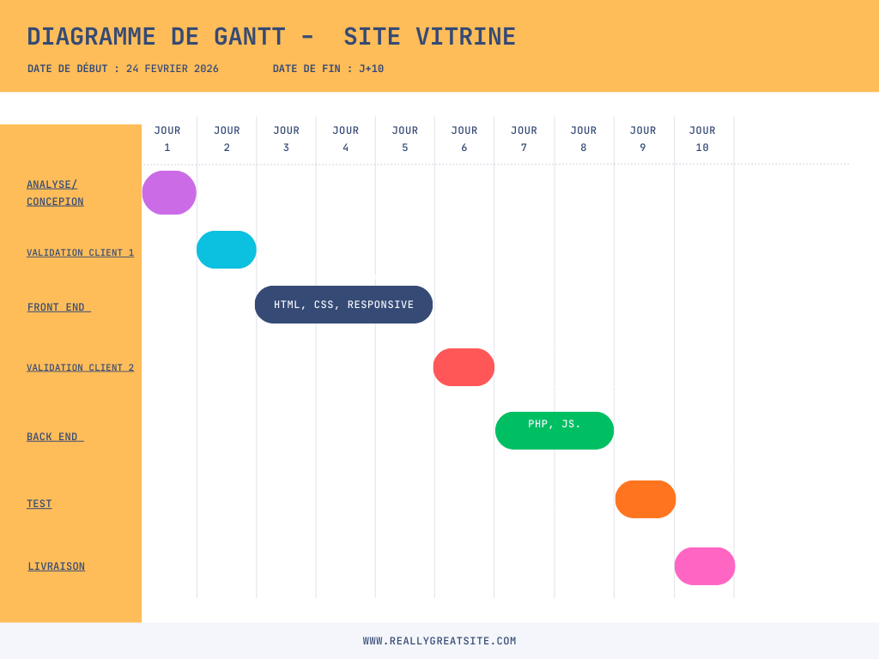

6. ANNEXES & RÉFÉRENCES SEO

Stratégie SEO Local
L'audit SEO local cible les requêtes géolocalisées à Strasbourg pour maximiser la visibilité organique de TechRépart sur les moteurs de recherche. Les mots-clés suivants ont été identifiés comme prioritaires :

Mot-clé | Page Cible | Volume Mensuel (France)
technicien informatique Strasbourg | Accueil | 250 recherches/mois
réparation PC Strasbourg | Expertise | 350 recherches/mois
réparation smartphone Strasbourg | Expertise | 400 recherches/mois
micro-soudure Strasbourg | Expertise | 120 recherches/mois
diagnostic informatique gratuit Strasbourg | Contact | 90 recherches/mois

Références Visuelles & Identité
L'identité visuelle du site s'inspire de l'environnement urbain et technologique Les visuels sélectionnés renforcent le positionnement premium et local de TechRépart :

Visuel | Utilisation | Style
Atelier électronique | Bannière principale et couverture CDC | Capture d’écran en dessous
Icônes circuits/réseau | Section Expertise | Pictogrammes techniques bleus
Captures forfaits | Section Tarification | Capture d’écran en dessous
Formulaire contact | Section Contact | Capture d’écran en dessous

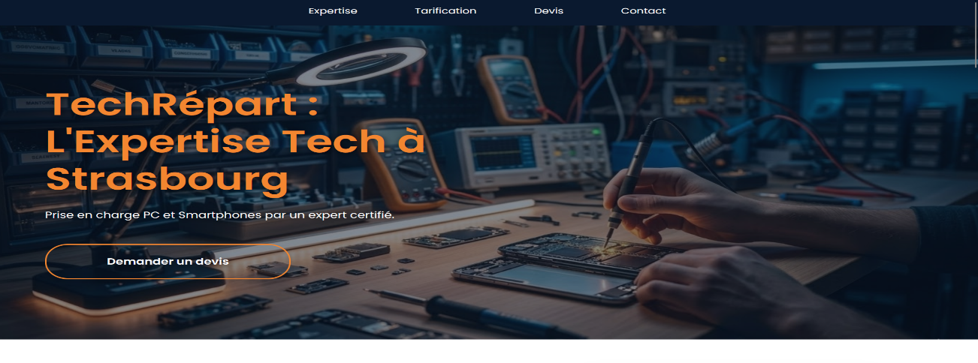

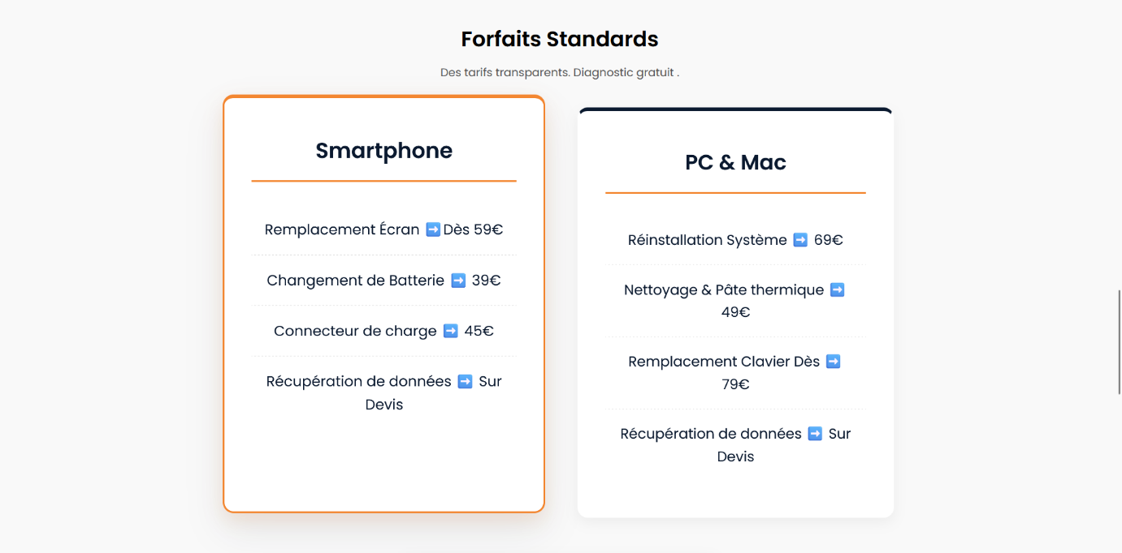

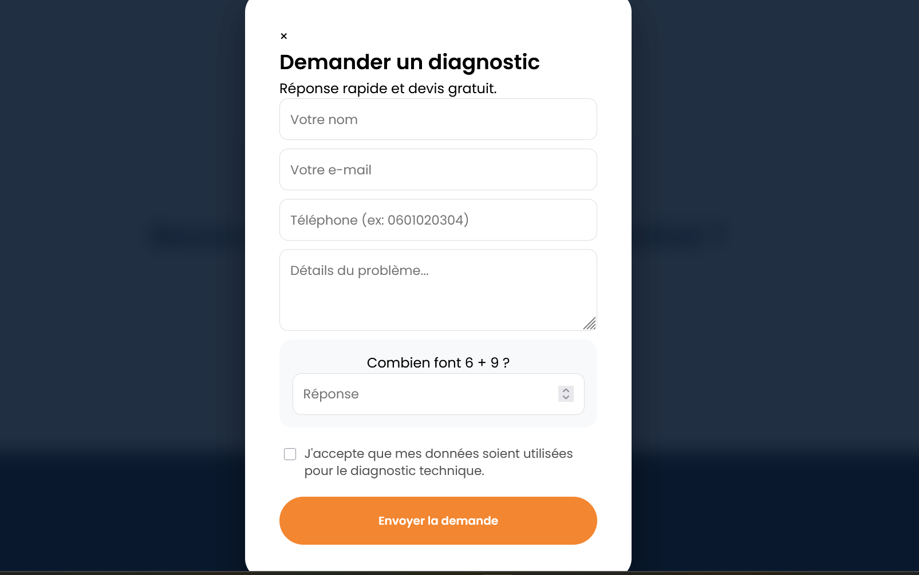

7. CONCLUSION & SIGNATURE

Ce Cahier des Charges formalise la vision technique et stratégique du projet web TechRépart. Il constitue le document de référence pour l'ensemble des parties prenantes du projet : client, développeur et prestataires éventuels.

Sa mise en œuvre garantit la cohérence de l'identité de marque, la performance technique du site, la conformité totale au RGPD et l'optimisation du référencement local à Strasbourg. Chaque choix technique et esthétique a été pensé pour servir les objectifs commerciaux et l'expérience utilisateur de TechRépart.

Élément | Détail
Rédacteur | Schmoelzlin Eric — Développeur Web
Société | TechRépart Strasbourg
Site web | www.techrepart.fr
Date de rédaction | Mars 2025
Version | v1.0

🔒 | Ce document est confidentiel et destiné exclusivement aux parties prenantes du projet.  Toute reproduction ou diffusion sans accord préalable est interdite.

